医疗设备与固定资产管理系统升级改造项目
项目编号：XX-2019-001

单
一
来
源
招
标
文
件

采购单位：浙江中医药大学附属第二医院
地 址：杭州市潮王路318号

目 录

第一章 招标采购公告
第二章 投标人须知
第三章 招标需求
第四章 投标文件格式附件

- 招标采购公告
根据《中华人民共和国政府采购法》等有关规定，浙江中医药大学附属第二医院（浙江省新华医院）就医疗设备与固定资产管理系统升级改造项目进行院内单一来源采购。
一.项目编号：XX-2019-001
二.采购组织类型：单一来源
三.采购项目概况（内容、用途、数量、简要技术要求等）：
序号 | 采购内容 | 数量 | 单位 | 预算金额  （万元） | 简要技术要求、用途 | 备注
1 | 医疗设备与固定资产管理系统升级改造 | 1 | 套 | 5 | 具体技术指标及维护内容见招标需求
四.供应商资格条件：
1.符合《中华人民共和国政府采购法》第二十二条的规定：
（1）具有独立承担民事责任的能力；
（2）具有良好的商业信誉和健全的财务会计制度；
（3）具有履行合同所必需的设备和专业技术能力；
（4）有依法缴纳税收和社会保障资金的良好记录；
（5）参加政府采购活动前三年内，在经营活动中没有重大违法记录；
五.招标文件附件自行下载
六. 招标响应文件提交截止时间：2019年3月27日16时00分（北京时间）
七. 招标响应文件提交地址：浙江省杭州市拱墅区潮王路318号急诊楼七楼701
八. 招标时间：2019年3月28日10时30分（北京时间）
九. 招标地址：浙江省杭州市拱墅区潮王路318号住院楼四楼药剂科示教室
十. 其他事项：
1. 供应商认为采购文件、采购过程和采购结果使自己的权益受到损害的，可以在知道或者应知其权益受到损害之日起七个工作日内，以书面形式向采购人提出质疑。
供应商应知其权益受到损害之日，是指：
（1）对采购文件提出质疑的，为收到（或发布）采购文件之日。收到采购文件之日起至响应截止时间止不足七个工作日的，应当在响应截止时间前提出。
（2）对采购过程提出质疑的，为各采购程序环节结束之日。
（3）对采购结果提出质疑的，为成交结果公告期限届满之日。
采购单位联系方式
地 址：杭州市拱墅区潮王路318号浙江中医药大学附属第二医院急诊楼7楼信息中心
联系人：李老师
联系电话：0571-85267018
浙江中医药大学附属第二医院（浙江省新华医院）
2019年3月20日

第二章 投标人须知

一、综合说明
序号 | 内 容 | 要 求
1 | 采购人 | 浙江中医药大学附属第二医院
2 | 项目名称 | 医疗设备与固定资产管理系统升级改造
3 | 实施地点 | 浙江省杭州市潮王路318号
4 | 质保期 | 一年
5 | 供应商资质要求 | 1.符合《中华人民共和国政府采购法》第二十二条的规定：  （1）具有独立承担民事责任的能力；  （2）具有良好的商业信誉和健全的财务会计制度；  （3）具有履行合同所必需的设备和专业技术能力；  （4）有依法缴纳税收和社会保障资金的良好记录；  （5）参加政府采购活动前三年内，在经营活动中没有重大违法记录。
6 | 招标文件递交  截止时间 | 2019年 3月 27日16:00时（北京时间）
7 | 招标有效期 | 为60天（从报价截止之日算起）
8 | 招标文件份数 | 叁份
9 | 招标时间、  地点 | 时间：2019年3月28日10:30时（北京时间）  地点：浙江中医药大学附属第二医院住院楼四楼示教室
10 | 招标费用 | 供应商自行承担与参加招标有关的所有费用
11 | 采购预算 | 50000元（报价超过预算价作无效响应处理）

二、报价文件的组成及封装
报价文件分为资格证明文件和商务文件2部分，需包装密封完整，并在包装袋封面分别注明项目名称、编号、供应商名称（加盖公章）、联系人及电话。密封时在封口及相关部位加盖报价人单位公章及委托代理人签名或盖章。
1.资格证明文件材料：①营业执照副本复印件；②税务登记证副本复印件；③法定代表人（或负责人）身份证复印件；④委托代理人身份证复印件；⑤法定代表人（或负责人）授权书（格式详见第四章）；⑥质量和服务承诺书（格式详见第四章）；⑦报价人认为需要提供的其他材料。
2.商务文件主要包含报价一览表、安装设备型号参数（格式详见第四章)。
3.相关施工经历、税务社保交纳证明、无违法违纪证明、无行贿犯罪证明。
报价人提供的各种复印件需加盖单位公章。
报价人必须按上述要求提供报价文件，所提供的资料必须真实、齐全，如未按要求按时提供真实、齐全的有关资料，将导致资格审查不合格。

三、报价要求
以人民币为结算币种，包括产品（含配件）购置费、材料费、搬运费、人工费、运输费、安装调试费、税费、售后及与之相关的所有费用。
报价超过预算价作无效响应处理。

四、招标小组
采购小组由3人以上组成，由医院在开标前邀请相关部门专家参加评标。采购小组将本着公平、公正、科学、择优的原则，严格按照法律法规和询价文件的要求推荐评审结果。

五、招标程序及成交办法
预中标供应商在省采购招标网、医院官网公示七日，如无异议，双方签订合同。

第三章 招标需求

一、升级总体需求
《政府会计制度——行政事业单位会计科目和报表》（财会〔2017〕25 号）自 2019
年 1 月 1 日起施行，财政部发布财会〔2018〕24 号文件中又发布了《关于医院执行<政府会计制度——行政事业单位会计科目和报表>的补充规定》和《关于医院执行<政府会计制度——行政事业单位会计科目和报表>的衔接规定》，并对政策的实施提出了更明确的要求。
杭州图特为更好地配合医院落实好国家的政策方针。特对上述政策文件内容的要求进行了梳理；并对相关的系统进行改造。
- 医院应当对截至 2018 年 12 月 31 日前购置的未计提完折旧的固定资产，在新旧制度转换时，按照补充规定提供的折旧年限计算补提一个月折旧；
- 按照由财政项目拨款经费形成的固定资产应补提的金额，借记“累计盈余——财政项目盈余”科目，贷记“固定资产累计折旧”科目相关明细科目；按照由科教经费形成的固定资产应补提的金额，借记“累计盈余——科教盈余”科目，贷记“固定资产累计折旧”科目相关明细科目；按照其他固定资产应补提的金额，借记“累计盈余——新旧转换盈余”科目，贷记“固定资产累计折旧”科目相关明细科目。
- 医院对新账的财务会计科目期初余额进行调整时，应当编制记账凭证，并将调整事项的确认依据作为原始凭证。
- 启用财政部下发的新的折旧分类，并根据新的分类规定的折旧年限进行计提；
- 启用财政部下发的新的折旧报表。并根据新的折旧报表提交报表；

升级流程及改造方案
2.1折旧分类及折旧年限调整
由于系统中部分医院是按核算科目设置折旧年限的，部分医院是按折旧分类设置年限的。根据新政策要求，折旧分类及年限均有调整，系统将统一新增一套折旧分类。
图特需要根据新的政策要求在 2019 年 04 月 10 日前完成程序改造；并在程序升级是完成新分类的导入；
2.2折旧时间点调整
原有折旧算法中固定资产入库当月是不计提折旧的，并在报废当月计提；新政策要求改成入库月需计提，报废当月不计提。图特需要根据新的政策要求在 2019 年 04 月 10 前完成程序改造；
2.3历史台账数据补提
由于政策调整需要对当前固定资产折旧数据进行调整；需要在 2019 年初，需要进行一次，年限未变的，直接补提一个月，年限有变的按净值除以剩余月份补提一个月。
图特需要根据新的政策要求在 2019 年4 月 10 前完成程序改造；并在折旧计提界面
开发增加 2019 年初补提功能，产生一套 2019 年初用于调账的折旧汇总报表，报表中月份选择 201900。
2.4新增折旧汇总表格式
由于折旧分类的调整图特需要根据新的政策要求在 2019 年 04 月 10 前完成新增一种折旧汇总表的开发并在升级中进行导入。
2.5内网物资供应链系统升级
图特实施团队需要在 19 年 04月中旬完成内网物资供应链系统升级。

要求按下图示格式新增一种折旧汇总表
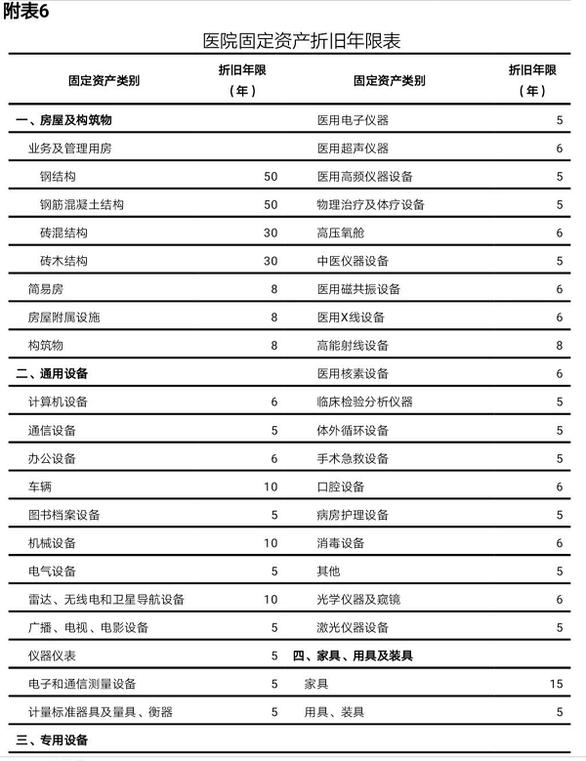

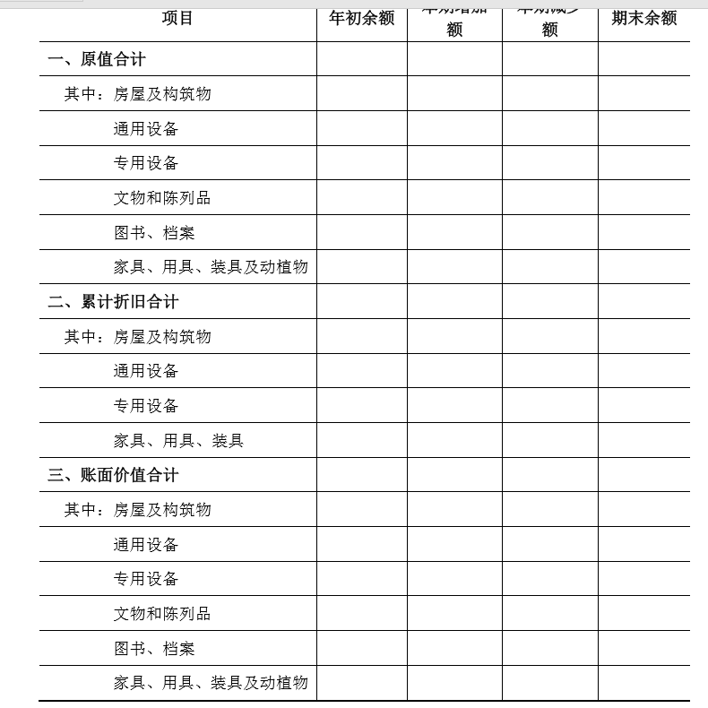

- 报价文件格式

- 报价一览表格式

序号 | 项目名称 | 品牌 | 相关参数 | 单位 | 数量 | 单套报价（元） | 备注
1
2
3
4
5
服务期 |  |  |  |  |  | 一年
总计(元) |  |  |  |  |  | 大写：  （小写： ）
法定代表人（授权人）签字或盖章：
被授权人签字：
单位名称（盖章）：

二、法定代表人授权书

本授权书声明：注册于 （地址） 的 公司在下面签字的（法定代表人姓名、职务）代表本公司授权 （单位） 的在下面签字的（被授权人的姓名、职务）为本公司的合法代理人，对 合同磋商及合同的执行、完成和保修，以本公司名义处理一切与之有关的事务。
本授权书从 年 月 日起生效，特此声明。

被授权人身份证复印件：

法定代表人（授权人）签字或盖章：

被授权人签字：

单位名称（盖章）：

地 址：

三、法定代表人身份证明书

单位名称：
单位性质：
地 址：
成立时间： 年 月 日
经营期限：
姓 名： 性别： 年龄： 职务：
系 （供应商单位名称） 的法定代表人。

特此证明。
法定代表人身份证复印件：

供应商：（公章）

日 期： 年 月 日

四、供应商基本情况表

公司名称
公司总部 | 名称
公司总部 | 地址
公司总部 | 联系人 |  | 邮政编码
公司总部 | 联系电话 |  | 传真
公司总部 | 注册地点 |  | 注册时间
公司总部 | 注册资金 |  | 实收注册资金
公司性质
法定代表人
营业执照 |  | （附复印件）
资质证书 |  | （附复印件）
组织机构代码证 |  | （附复印件）
税务登记证 |  | （附复印件）
单位简介：
（可另附表说明）

附：营业执照（副本）、资质证书（副本）等。［上述复印件必须加盖公章］
供应商： （公章）
日期： 年 月 日

五、供应商服务承诺函
致：（采购方名称）
我代表 （供应商名称） ，在此作如下承诺：
1、完全理解和接受招标文件的一切规定和要求。
2、报价为闭口价，即在合同执行期间，该价格保持不变。
3、若中选，我方将按照招标文件及我方招标文件的书面澄清的具体规定，在收到中标通知书30日内，按照采购方的要求，与采购方签订合同，逾期未签视为我公司自动放弃，并承担相应法律后果。
4、在整个招标过程中及招标结束后，未经采购方书面同意，我方保证不向任何第三方泄露本次招标的任何信息、资料及内容。
5、招标文件中所有关于供应商资格的文件、证明、陈述均是真实的、准确的。若有违背，我公司承担由此而产生的一切后果。
6、本承诺函有法律效力。

供应商： (公章)

日期： 年 月 日

六、优惠条件汇总表(格式)
招标单位必须将所能提供的超出招标文件要求的其它优惠条件按下表格式汇总：
优惠条件汇总表
序号 | 详细内容
(表格不够可按此表格格式进行扩展)

招标单位： (公章)

日期： 年 月 日

